**聊天 GPT 与 Deep-Seek：比较分析**

人工智能 (AI) 彻底改变了我们与技术互动的方式，而 Chat GPT 和 Deep-Seek 等对话式 AI 模型正处于这一转变的最前沿。这两个平台都旨在促进类似人类的互动，但它们在底层技术、用例和功能方面有所不同。在本文中，我们将探讨 Chat GPT 和 Deep-Seek 之间的主要区别，帮助您了解哪种工具可能更适合您的需求。

**什么是聊天 GPT？**

OpenAI 开发的 Chat GPT 是一种基于生成式预训练 Transformer (GPT) 架构的先进语言模型。它旨在根据收到的输入生成类似人类的文本响应。Chat GPT 因其能够进行有意义的对话、回答问题，甚至协助完成写作论文、编码和集思广益等创意任务而广受欢迎。

**聊天 GPT 的主要功能：**

1. **自然语言处理 (NLP)：**聊天 GPT 擅长理解和生成模仿人类对话的文本。
2. **多功能性：**它可用于广泛的应用，包括客户支持、内容创建和教育。
3. **易于使用：**界面友好，技术用户和非技术用户均可使用。
4. **持续学习：** OpenAI 经常更新模型以提高其准确性和性能。



**什么是 Deep-Seek？**

另一方面，Deep-Seek 是一个专注于深度学习和数据分析的专业 AI 平台。虽然它可能不像 Chat GPT 那样出名，但 Deep-Seek 旨在处理数据挖掘、模式识别和预测分析等复杂任务。它对于需要处理大型数据集并提取可操作见解的企业和研究人员特别有用。

**Deep-Seek 的主要特点：**

1. **数据驱动洞察： Deep-Seek 针对**分析结构化和非结构化数据以识别趋势和模式进行了优化。
2. **先进的算法：**它使用复杂的机器学习算法来提供准确的预测和建议。
3. **定制：** Deep-Seek 可以针对特定行业进行定制，例如金融、医疗保健和零售。
4. **可扩展性：**它能够处理海量数据集，使其成为企业级应用程序的理想选择。

**聊天 GPT 与 Deep-Seek：主要区别**

| **方面** | **聊天 GPT** | **深度探索** |
| --- | --- | --- |
| **主要功能** | 对话式人工智能和文本生成 | 数据分析和预测模型 |
| **目标受众** | 普通用户、内容创作者 | 企业、研究人员、分析师 |
| **优势** | 自然语言理解 | 数据挖掘和模式识别 |
| **使用案例** | 客户支持、内容创作 | 财务预测、医疗保健分析 |
| **易于使用** | 用户友好界面 | 需要技术专业知识 |
| **可扩展性** | 适合中小型任务 | 专为大规模数据集而设计 |

**用例：各自亮点**

**聊天 GPT：**

1. **客户支持：**聊天 GPT 可以集成到聊天机器人中，为客户查询提供即时响应。
2. **内容创作：**作家和营销人员使用 Chat GPT 来生成博客文章、社交媒体内容和广告文案。
3. **教育：**学生和教育工作者利用 Chat GPT 进行辅导、论文写作和研究协助。
4. **娱乐：**它可以创作故事、笑话，甚至进行随意的交谈。

**深度探索：**

1. **财务预测：** Deep-Seek分析市场趋势以预测股票价格和投资机会。
2. **医疗分析：**它帮助研究人员识别疾病模式并制定治疗计划。
3. **零售优化：** Deep-Seek分析客户行为以改进库存管理和营销策略。
4. **欺诈检测：**它可以识别金融交易中的异常模式以防止欺诈。

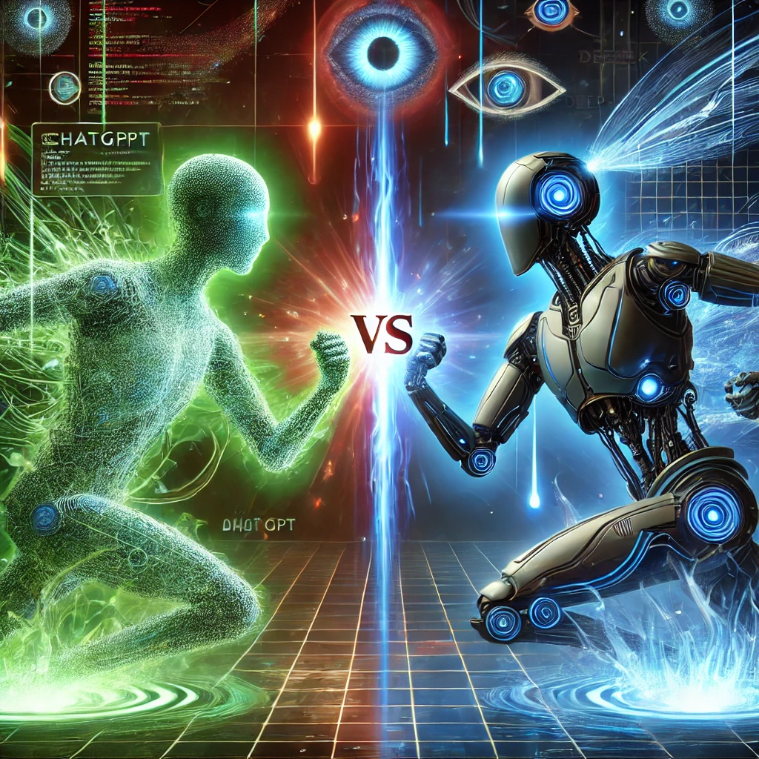

**优点和局限性**

**聊天 GPT：**

* **优点：**
  + 用途广泛且易于使用。
  + 能够生成富有创意且引人入胜的内容。
  + 不断更新新功能和改进。
* **限制：**
  + 可能会产生不准确或有偏见的反应。
  + 处理复杂数据分析任务的能力有限。

**深度探索：**

* **优点：**
  + 擅长处理和分析大型数据集。
  + 为决策提供可行的见解。
  + 高度可定制，满足行业特定需求。
* **限制：**
  + 需要技术专长才能有效运作。
  + 不太适合一般的对话任务。

**您应该选择哪一个？**

Chat GPT 和 Deep-Seek 之间的选择取决于你的具体需求：

* 如果您正在寻找一种工具来协助内容创作、客户支持或日常互动，那么**Chat GPT**是更好的选择。
* 另一方面，如果您专注于数据分析、预测模型或行业特定的应用，那么**Deep-Seek**是您的最佳选择。

**视觉比较**

*图注：聊天 GPT 和 Deep-Seek 之间主要区别的直观表示。*

**结论**

Chat GPT 和 Deep-Seek 都是功能强大的 AI 工具，但它们的用途不同。Chat GPT 非常适合基于文本的任务和一般交互，而 Deep-Seek 则擅长数据驱动的应用程序。通过了解它们的优势和局限性，您可以选择合适的工具来满足您的需求并释放 AI 的全部潜力。